Как выбрать первый самокат для ребенка (2-4 года).

Безопасность важнее всего!

Наступила долгожданная весна. Прогулки на улице с ребенком становятся длиннее. Как их разнообразить и сделать более активными? В этом поможет замечательный вид детского транспорта - самокат. Катание на самокате способствует лучшей координации, выносливости, гибкости и физическому развитию.
Проблема в том, что видов самокатов очень много и родителям сложно определиться.
Ещё маленькие дети не всегда могут координировать свои действия и при выборе нужно помнить, что защита превыше всего.
В статье вы узнаете, какие есть виды самокатов и каковы их особенности, узнаете на что обращать внимание в первую очередь. На основе этого сможете сделать выбор в пользу наиболее безопасного и подходящего для вас варианта.
Приходите в магазин и глаза разбегаются. Сколько колёс должно быть у первого самоката? Может два, а может три или четыре? Ответ зависит от возраста ребенка и его опыта вождения.

Вид 1 Двухколёсный самокат
Выбор в пользу двухколёсного самоката делаем, если вашему ребёнку больше 3-х лет. Он достаточно мобилен и позволяет разгоняться больше, чем трёхколёсный. Но не забываем, что устойчивость двухколесного самоката хуже, следовательно, большая вероятность получить повреждение. Для управления таким транспортом важны два фактора: умение держать равновесие и хорошая координация своего тела. Если этого нет, то покупку лучше совершить позже, чтобы ребенок не навредил себе.
Делая выбор в пользу самоката с двумя колёсами, лучше выбирать модель с тормозом, который чаще всего расположен над колесом, находящимся сзади.

Вид 2 Трёхколесный самокат
Выбор в пользу двухколёсного самоката делаем, если вашему ребёнку меньше 3-х лет. Для такого детского транспорта характерны следующие особенности: устойчивость, маленькая скорость, легкость в управлении, регулируемость руля (50-100 см). Это лучший вариант для малыша, который учиться координировать свои движения. Если есть сиденье, то оно обычно регулируется и снимается. Если ребенок хочет повернуть, то на таком самокате достаточно наклониться в требуемую сторону.

У трёхколесного самоката колёса могут располагаться по-разному, а именно:
- два колеса сзади: мобильный, для опытных маленьких водителей;
- два колеса спереди: самый устойчивый;
- две раздельные платформы для ног - тридер: перемещая вес с одной ноги на другую, происходит движение самоката;
- отдельный вид самоката – кикборд, где два колеса спереди, одно сзади. Кикборд – скейтборд и самокат вместе, имеющий ручку-руль и задний тормоз. Управлять можно, как с помощью руля, так и перемещая нагрузку.

Вид 3 – Четырёхколесный самокат
Это идеальный вариант для обучающихся кататься, имеющих проблемы с удерживанием равновесия. На таком самокате ребёнок будет ощущать себя более смелым. Недостатки: маленькая скорость и мобильность. Такой транспорт самый неповоротливый, но самый устойчивый!

Чтобы правильно выбрать хороший самокат ребёнку, нужно обращать внимание на множество критериев. Ниже мы опишем несколько наиболее ключевых, а именно: материал корпуса, вес, руль и колёса.
Материал корпуса.
Учитывайте из какого материала сделан корпус транспортного средства. Он может быть выполнен из пластика либо металла. Также встречаются варианты, где оба материала комбинируются.
Пластиковый корпус отличается своей лёгкостью, поэтому он подходит для маленьких детей, которые только осваивают катание на самокате. Его ключевой недостаток - короткий срок службы. В основном детские самокаты делают из алюминия, они достаточно легкие и прочные. Сталь в сплаве с алюминием дает большую надёжность и увеличивает вес модели. Зато такой самокат будет служить дольше.
Покрытие на руле и ручках должно быть не скользящим. Самое уязвимое место самоката – соединение стойки руля и подножки, поэтому лучше выбирать модели без сварного шва в этой части.
Вес
Самокат сможет выдержать больший вес, чем больше он сам будет весить. Жизнь ребенка с его ростом становится всё более подвижной, объекты внимания переключаются постоянно. Если его самокат будет тяжелый и неудобный, то он перестанет его интересовать. Учитываем это при выборе и не забываем о безопасности! Если ребёнок упадет с тяжелого самоката, то это может привести к серьезным травмам.
Руль
Руль — важнейший элемент средства передвижения. Может регулироваться. Дети так быстро растут, поэтому экономно и здорово, когда с ними же растут детские вещи. Хранить удобнее складывающийся самокат и перевозить тоже.
Надо, чтобы руль самоката был на одной высоте с грудной клеткой стоящего ребёнка. Эта деталь в определенных моделях может регулироваться еще и по ширине.
Колёса
Колёса у самоката бывают пластмассовые и резиновые. Важно сделать правильный выбор. Наша рекомендация – резиновые, они гарантируют более удобное катание. Неровности дороги меньше чувствуются за счет амортизации колёс. У пластмассовых колёс нет амортизации, поэтому каждый ухаб будет ощущаться. Также такие колёса шумные и не прочные. А цена низкая, что, конечно, плюс.
Колёса отличаются по размерам (от 120 до 300 мм). Маленькие специализируются на ровных плоскостях, большие – для неровного асфальта.
При покупке проверяйте крепёж всех элементов самоката и как хорошо крутятся колёса.
У самокатов помимо ключевых деталей есть много дополнительных: корзины, сумочки, ручки для родителей, колеса с подсветкой, звонки, фонарики и др. Всё это малосущественно. Ребенок должен контролировать свой транспорт, а все дополнительные детали могут его отвлечь от управления.

При катании на самокате на ребенке должны быть надеты джинсы или бриджи, чтобы колени были прикрыты. Обувь должна плотно облегать ногу и не спадать. Не забудьте о защитной экипировке: перчатках, налокотниках, наколенниках и специальном шлеме. Важно наличие светоотражателей, их можно купить отдельно.
Изучив предложенную информацию, делаем вывод о том каким должен быть идеальный первый самокат для ребенка. Это надёжный трехколесный самокат, по желанию со съёмным сиденьем, который обладает широким интервалом, у него есть прочные и скоростные подшипники, качественные колёса, небольшой вес (ребенок может его поднять и носить) и амортизирующая платформа. Материал корпуса – экологичный, без запаха.
Катание на самокате способствует проработке всех мышц и опорно-двигательного аппарата, способность к исполнению маневров, получению максимума удовольствия от ощущения быстроты и невесомости. Так что, вооружившись нашими практическими советами, выбирайте и покупайте самую подходящую модель. Кататься будет ребенок, поэтому берите малыша с собой и пусть проводит тест-драйв прямо в месте продажи!
Текст-инструкция по приготовлению глинтвейна

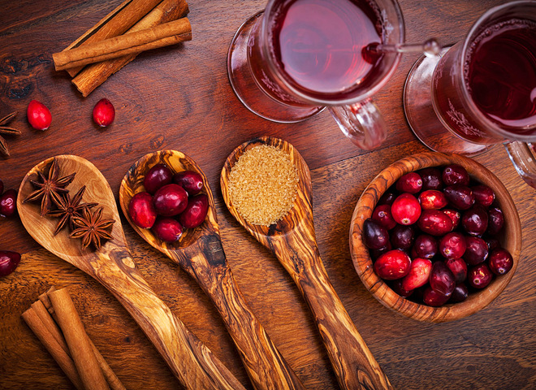

Название напитка немецкое: Glühwein, производное от glühender Wein, переводится как «горячее вино» или «пылающее вино». Говорят, что глинтвейн пили еще в Древнем Риме, только он был холодный. По достоинству напиток оценили жители более холодных стран: скандинавы, англичане и немцы.

Глинтвейн классический – это алкогольный напиток, который готовится на основе красного вина с добавлением ароматных специй. Он является незаменимым в холодное время года и для добрых душевных посиделок в кругу близких людей долгими зимними или осенними вечерами. Согревающий и расслабляющий глинтвейн способен унести вас в особое состояние душевного равновесия и спокойствия. А его богатый букет и приятный пылающий аромат оставят в вашей памяти самые приятные воспоминания.
Рецептов глинтвейна великое множество, вариантов композиций специй и пряностей – вагон и маленькая тележка. Их даже не десятки – сотни. Поэкспериментировать вы сможете сами, сегодня мы приготовим классический глинтвейн в домашних условиях, который имеет свои правила и секреты, а именно:
- Важно! Вино нельзя кипятить ни в коем случае. Оптимальная температура: 70-78 градусов. После 100 градусов напиток станет напоминать компот, будет кислым и не очень приятным на вкус. Если тебе необходимо добавить разные фрукты или травяные отвары, то сначала свари компот, остуди и только потом вливай в горячее вино.
- Для приготовления напитка используй эмалированную посуду, нержавеющая или алюминиевая кастрюля не подходит.
- Мешать вино стоит деревянной ложкой.
- Не стоит использовать напитки с большим содержанием алкоголя, так как при нагревании спирт испаряется.
- Если вы не хотите быстро охмелеть от глинтвейна, то его можно немного разбавить кипяченой водой. Она добавляется непосредственно в теплое вино. Причем, наливаем ее аккуратно по краю, после чего тщательно смешиваем ингредиенты.
- По вкусу можно добавить в глинтвейн иные ягоды, фрукты или специи. Все зависит от ваших вкусовых предпочтений. Особенно хорошо сочетается с напитком шиповник, сушеные яблоки и груши. Тем самым мы отходим от классики, но вся ценность этого напитка в вашим творческом подходе.
- Подавай глинтвейн в высоких бокалах, чтобы гости могли налюбоваться насыщенным цветом напитка. А еще в такой посуде напиток не так быстро остывает.
- Пить глинтвейн необходимо исключительно горячим.

Ингредиенты:
- Сухое красное вино – 1 л;
Изначально, вино для глинтвейна использовалось французское, бордо или кларет. В любом случае, вино должно быть красным (есть варианты глинтвейна и на белом вине), сухим или полусухим, но ни в коем случае не десертным или крепленым (десертные или крепленые вина сделают глинтвейн слишком резким). Оптимальный вариант выбора вина - Хванчкара, Киндзмараулли, Кагор, Каберне.
- Сахар – 200 г (чуть меньше или чуть больше на твой вкус);
- Бутоны гвоздики – 6-7 штук;
- Корица: 1 палочка или 1 ч. ложка;
- Молотый мускатный орех – щепотка;
- Черный перец горошком – 2 шт.;
- Душистый перец горошком – 2 шт.;
- Лимон (апельсин, яблоко или любой другой фрукт) – 1 шт.
Процесс приготовления:
- сначала подготовить цедру одного апельсина: её можно срезать ножом для чистки картофеля или мелкой тёркой:
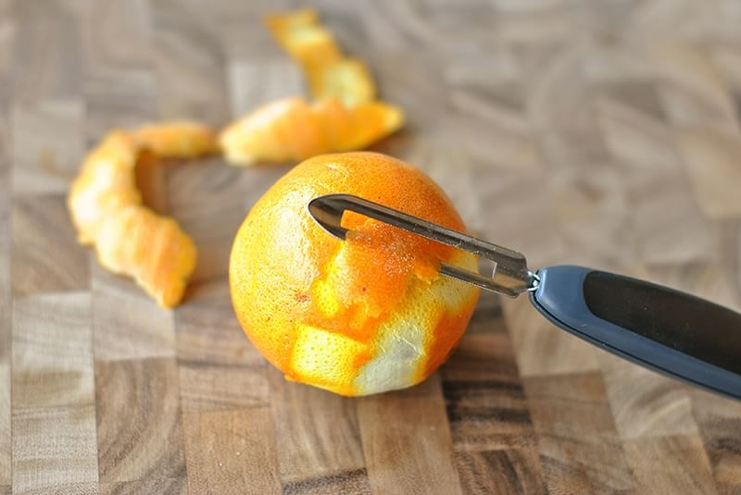
- положить в кастрюлю все специи и цедру 1 апельсина:
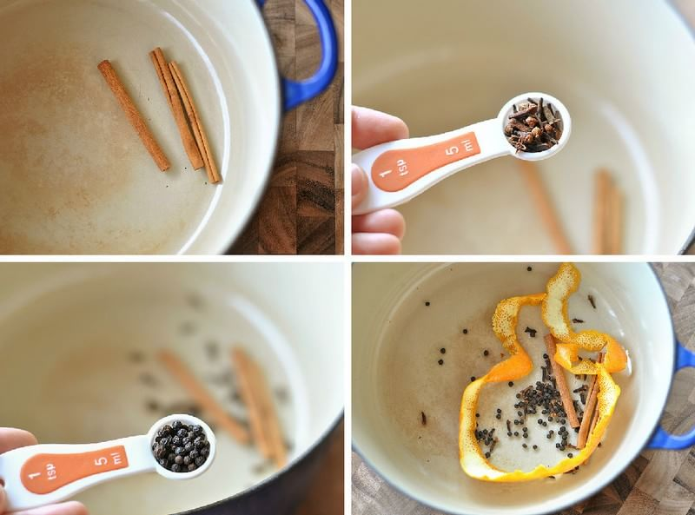
- добавить 250 мл воды и поставить кастрюлю на огонь:
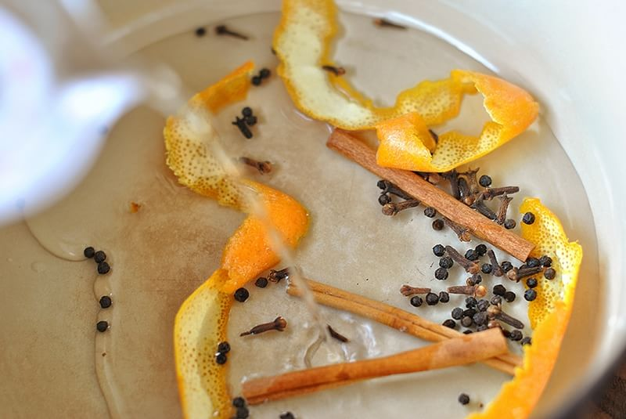
- закипятить воду и варить специи около 15 минут, пока палочки корицы не раскроются и по кухне не поползет чудесный пряный аромат:
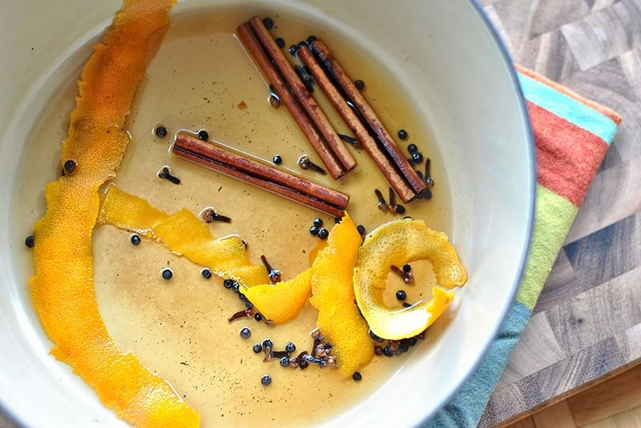
- уменьшить огонь и добавить сахар, держать кастрюлю на маленьком огне и постоянно помешивать воду, пока сахар полностью не растворится:
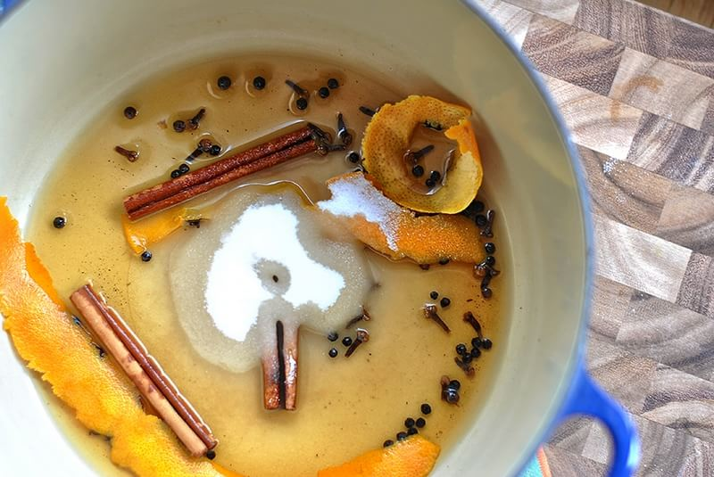
- теперь можно добавить полстакана портвейна (если вы решили делать более крепкий напиток), подержать его 5 минут на малых температурах и затем добавить вино:
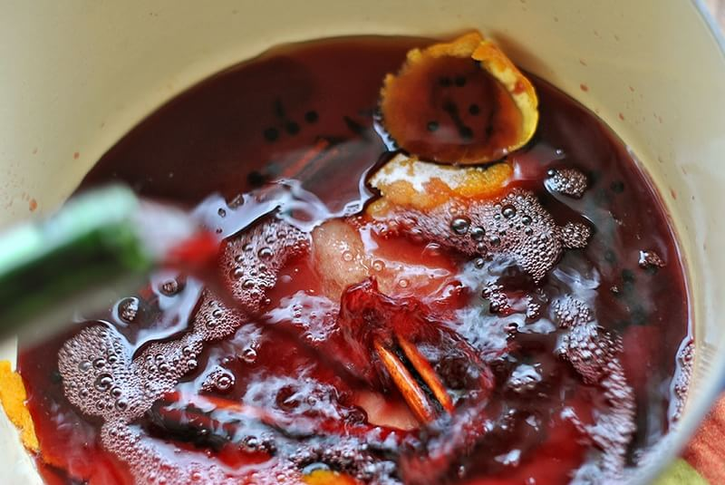
- довести вино до температуры 70-78 градусов (обычно при такой температуре начинает появляться белая пенка) постоянно его помешивая, снять готовый классический глинтвейн с огня и дать ему настояться от 15 до 40 минут (перед подачей его можно подогреть).
Также перед подачей в напиток можно добавить пару ложек мёда. Обязательно попробуйте данный вариант глинтвейна, и вы поймете, почему готовить его нужно именно так.
Подавать гостям вино с хорошим настроением!

